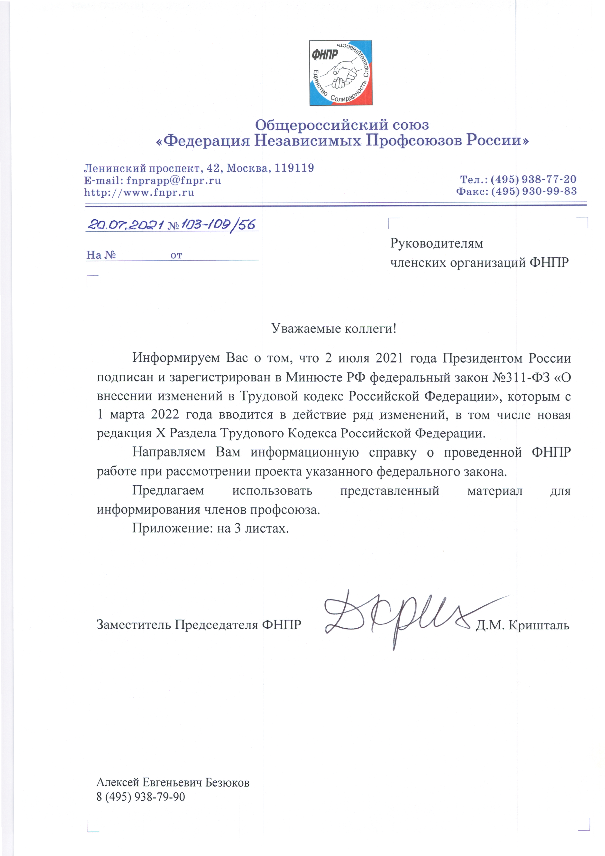

Информационная справка
Подготовка проекта федерального закона "О внесении изменений в Трудовой кодекс Российской Федерации" (далее - проект) велась совместно со сторонами социального партнерства более 5 лет. Федерацией Независимых Профсоюзов России были подготовлены концептуальные предложения и обоснования для перехода охраны труда от доктрины «абсолютной безопасности» к доктрине «приемлемого риска». В частности ФНПР было предложено включить в основные направления государственной политики новеллу о необходимости формирования основ для оценки и управления профессиональными рисками, а также новеллу о формировании основных принципов обеспечения безопасности труда. Таким образом, предложения ФНПР позволят сформировать необходимые инструменты для управления профессиональными рисками.
Важным этапом рассмотрения проекта стало его обсуждение в Комитете Государственной Думы ФС РФ по труду, социальной политике и делам ветеранов. Созданная в рамках Комитета рабочая группа более 3 месяцев рассматривала поправки депутатов Госдумы к проекту федерального закона при участии представителей ФНПР. Более 200 поправок поступило в Комитет ГД и 143 из них были одобрены рабочей группой Комитета.
ФНПР были подготовлены 17 предложений к тексту проекта, которые были поданы в Комитет в качестве поправок депутатом Госдумы Кабановой В.В., девять из них были одобрены и вошли в данный федеральный закон. Так же ФНПР были поддержаны поправки к проекту внесенные депутатами Госдумы Тарасенко М.В., Бессараб С.В. Ветлужских А.Л., Сапрыкиной Т.В..
Ключевые изменения Х Раздела Трудового Кодекса РФ коснулись понятийного аппарата. Так, базовый термин «Безопасные условия труда» предлагался в редакции, которая позволила бы работодателям, выдавая средства индивидуальной защиты работнику, признавать его условия труда безопасными. ФНПР выступила против такого определения, и вопрос был вынесен на заседание Комитета Госдумы по труду, социальной политике и делам ветеранов. Акция «Почти как в офисе» Горно-металлургического профсоюза Челябинской области помогла донести мнение работников по этому вопросу и показала, на сколько критичны такие изменения для каждого рабочего человека. В связи с этим депутатами принято решение определение «Безопасные условия труда» оставить в прежней редакции.
Также в новых редакциях представлены понятия «Средства индивидуальной защиты», «средства коллективной защиты», «опасность» и ряд других.
Кроме того, в проекте предусматривалась возможность увольнения работника за грубое нарушение требований охраны труда по заключению не только комиссии по охране труда, но и комиссии по расследованию несчастного случая. Такие изменения могли стать основанием для увольнения пострадавшего на производстве на основании записи в акте Н-1. По предложению ФНПР эта новелла из проекта была исключена.
В проекте статьи «Основные направления государственной политики в области охраны труда» была изъята государственная экспертиза условий труда. ФНПР предложила сохранить госэкспертизу в качестве одного из основных направлений госполитики. Рабочая группа поддержала позицию ФНПР. Кроме того, ФНПР поддержала предложение о проведении государственной экспертизы условий труда на основании обращений комиссий по расследованию несчастных случаев.
Проектом планировалось возложить на работника обязанность немедленно предпринимать меры по устранению выявленных неисправностей используемого оборудования и инструментов, нарушений применяемой технологии, несоответствий используемых сырья и материалов в соответствии со своими должностными (профессиональными) обязанностями. ФНПР предложила изменить редакцию данной нормы.
По итогам обсуждения на рабочей группе депутаты Госдумы и представители Минтруда России согласились с мнением ФНПР и в итоге в обязанности работника записана необходимость соблюдения требований охраны труда, следить за исправностью используемых оборудования и инструментов в пределах выполнения своей трудовой функции, а также незамедлительно ставить в известность своего непосредственного руководителя о выявленных неисправностях используемых оборудования и инструментов, нарушениях применяемой технологии, несоответствии используемых сырья и материалов, приостановить работу до их устранения.
ФНПР также настояла на предложении о включении в обязанности работодателя принятия мер по результатам рассмотрения представлений органов профсоюзного контроля за соблюдением трудового законодательства и иных актов, содержащих нормы трудового права.
Кроме того, планировались изменения ряда положений порядка расследования несчастных случаев на производстве. Так, ФНПР не поддержала установления срока расследования с календарных дней на рабочие, что могло привести к увеличению и затягиванию сроков расследования с учетом выходных и праздничных дней.
Попытка Минтруда России раскрыть понятие «грубая неосторожность пострадавшего» и определить ее как «осознанное нарушение застрахованным требований охраны труда», не была поддержана ФНПР. В федеральный закон фраза «осознанное нарушение застрахованным требований охраны труда» не вошла.
Одним из нововведений Х Раздела Трудового Кодекса РФ стала статья 226 «Микроповреждения (микротравмы)». Исходя из предложенного определения «под микроповреждениями (микротравмами) понимаются ссадины, кровоподтеки, ушибы мягких тканей, поверхностные раны и другие повреждения, полученные работниками и другими лицами, участвующими в производственной деятельности работодателя, указанными в части второй статьи 227 настоящего Кодекса, при исполнении ими трудовых обязанностей или выполнении какой-либо работы по поручению работодателя (его представителя), а также при осуществлении иных правомерных действий, обусловленных трудовыми отношениями с работодателем либо совершаемых в его интересах, не повлекшие расстройства здоровья или наступление временной нетрудоспособности (далее - микроповреждения (микротравмы) работников)».
В связи с этим необходимо информировать работников, что оформление микротравмы при наличии листка нетрудоспособности является сокрытием несчастного случая на производстве, что не допустимо, и может привести к не желательным последствиям для здоровья самого работника.

